Fressnapf Produktnews: Tierischer Spaß in der Adventszeit

Liebe Redakteure,
wir kennen und lieben es alle. Im Dezember geht der erste Weg direkt aus dem Bett zum Adventskalender. Egal ob selbstgebastelt oder gekauft: die Spannung, was sich hinter jedem Türchen befindet ist groß. Adventskalender sind ein Spaß für Groß und Klein – und natürlich auch für unsere Vierbeiner… Die MultiFit Adventskalender für Hund, Katze und Nager bieten kleine und leckere Snack-Überraschungen für unsere Haustiere, um die Adventszeit zu verkürzen.
Tag für Tag wird ein Türchen geöffnet und jeden Tag können wir sehen, wie sehr sich unsere liebsten Vierbeiner täglich auf die Überraschung freuen. Hinter jedem Türchen verstecken sich leckere Snacks und ein extra großes Leckerli lässt sich am 24. Dezember finden. Mit ihren komplett überarbeiteten und neuen, weihnachtlichen Motiven sind die MultiFit Adventskalender für Hunde, Katzen und Nager tolle Geschenke für Haustierbesitzer im Advent und sorgen für Vergnügen pur − Tag für Tag.
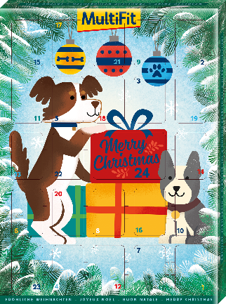
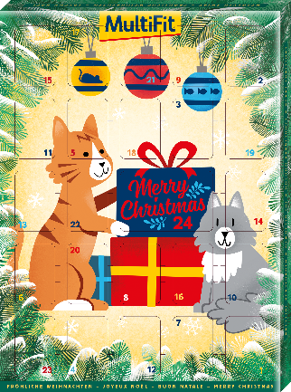
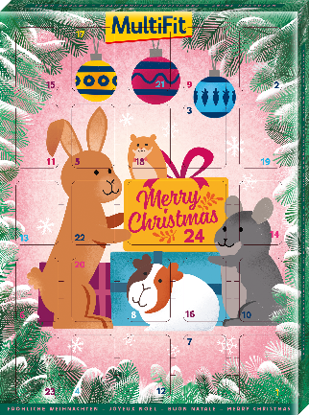

Die MultiFit Adventskalender sind exklusiv bei Fressnapf erhältlich:
- MultiFit Adventskalender für Hunde, UVP* 4,99 €
- MultiFit Adventskalender für Katzen, UVP* 4,99 €
- MultiFit Adventskalender für Nager, UVP* 4,99 €
Bildmaterial zu den Produkten finden Sie hier. Moodbilder können gerne bei Kristian Peters-Lach (presse@fressnapf.de) angefragt werden.
Wenn Sie Fragen oder Anregungen haben, melden Sie sich gerne bei uns.
Herzliche Grüße
Ihr Fressnapf-Team
*Unverbindliche Preisempfehlung

